[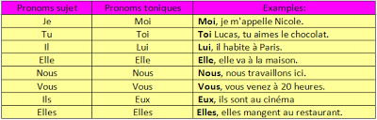](http://1.bp.blogspot.com/-QGC10BrQSk4/Tb7PqCgMgSI/AAAAAAAAAIM/mHOIbha4XbI/s1600/Pronoms%2Btoniques.png)**es pronoms toniques et les pronoms personnelles**

On va apprendre les pronoms toniques et aussi les ponoms personnelles (o pronoms sujet):  
Les pronoms toniques renforcent un nom ou un pronom. (Attention, il ne faut pas les utilis eExercice sur les pronoms toniques **Moi - Toi - Lui - Elle - Nous - Vous - Eux - Elles**

Top of Form

Sophie étudie l’allemand alors que sa soeur, **elle**, étudie le français.  
Pendant que, **toi**, tu es à l’université, **moi**, je travaille.  
Aujourd’hui, c’est mon anniversaire, et **vous**, quand est votre anniversaire ?  
Les filles, **elles**, vont au café tandis que les garçons, **eux**, jouent au foot.  
Ta sœur et **toi**, vous êtes à la maison ?  
**moi**, je vais au cinéma ce soir, et **toi**, tu vas aussi au cinéma ? Oui, **moi** aussi.  
**toi**, tu étudies la psychologie, et ton ami ? - **lui**, il étudie l’architecture.  
Marie et **moi**, nous allons au Musée du Louvre, vous venez avec **nous** ?  
Coralie, **elle**, elle est dynamique et patiente tandis que Pierre, **lui**, il est impatient et autoritaire.

Bottom of Form

On utilise les pronoms toniques :

- Pour insister à l'oral :

Exemple : ***Moi****, je suis française, mais* ***lui****, il est canadien et* ***elles****, elles sont belges*.